28.11.2022.

**Starptautiskā vidusskola "Ekziperī" aicina skolēnus un studentus piedalīties Atklātajā Latvijas un novadu mācības olimpiādē**

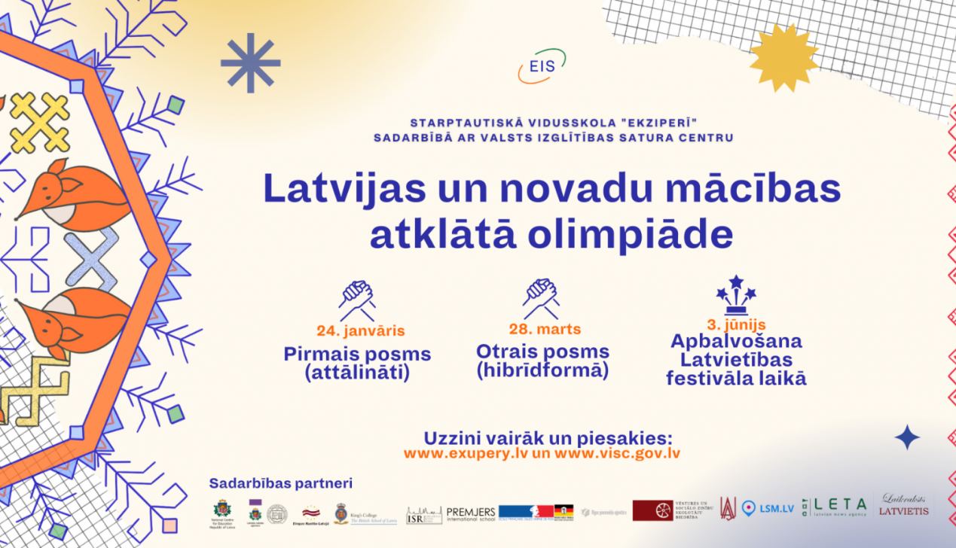

Starptautiskā vidsskola “Ekziperī” līdz 2023. gada 20. janvārim aicina pieteikties dalībai pirmajā Latvijas un novadu mācības atklātajā olimpiādē. Olimpiādi organizē starptautiskā vidusskola “Ekziperī” sadarbībā ar Valsts Izglītības satura centru, Latviešu valodas aģentūru un Latvijas Nacionālo Vēstures muzeju ar mērķi stiprināt latviešu valodas un kultūras pratību Latvijas skolu un diasporas jauniešu vidū. Olimpiādē aicināti piedalīties Latvijas starptautisko, privāto un publisko skolu skolēni, latviešu diasporas jaunieši un ārzemju studenti, kuri mācās latviešu valodu un Latvijas kultūras kursus.

Olimpiādes saturu veido mācību priekšmetiem “[Latvijas mācība](https://www.izm.gov.lv/lv/media/4804/download)” un speciālajam kursam “[Novadu mācība](https://www.viaa.gov.lv/sites/viaa/files/media_file/novadu_maciba_programma_0_0.pdf)” noteiktie sasniedzamie rezultāti.

Olimpiādes mērķis - pilnveidot skolēnu un studentu izpratni par Latvijas vēsturi, kultūru, dabu un ģeogrāfiju, Latvijas Valsts simboliem, Latvijas kultūrvēsturisko un dabas mantojumu kontekstā ar citām Baltijas jūras reģiona valstīm. Tāpat olimpiāde sekmēs demokrātiskas un pilsoniski atbildīgas personības veidošanos, paaugstinot piederības izjūtu Latvijas valstij.

Pirmās atklātās olimpiādes temats ir “Latvijas sociālekonomiskais, politiskais, kultūras un dabas mantojums vēsturiskā perspektīvā”. Tās saturu un uzdevumus veido Latvijas starptautisko skolu, Latvijas Nacionālā vēstures muzeja, Latvijas Universitātes Pedagoģijas un psiholoģijas fakultātes, Latvijas vēstures un sociālo zinību skolotāju biedrības eksperti. Olimpiādei ir noteiktas šādas dalībnieku vecumgrupas un temati:

* A grupa (4.-6.klases, ): Tradicionālie nodarbošanās veidi Latvijā, Latvijas dabas resursi, klimats un Latvijas saimnieciskā attīstība.
* B grupa (7.-9.klases): Latvijas novadi, valodas un dialekti Latvijā vēsturiskā perspektīvā.
* C grupā (10.-12.klases un ārzemju studenti): Latvijas Republikas Satversme un LR prezidenti un Latvijai raksturīgā organismu daudzveidība un ekosistēmas.

Olimpiādes idejas autors, skolas “Ekziperī” Humanitārā departamenta vadītājs Edgars Bērziņš uzsver: “Ņemot vērā, ka latviešu valodas un kultūras pratība kā Latvijas starptautiskajās skolās, tā diasporā ir jāstiprina, esmu gandarīts, ka pagājušajā mācību gadā īstenotā iniciatīva - Latvijas mācības konkurss – ir izaudzis līdz nacionālā līmeņa atklātās olimpiādes statusam. Olimpiāde ir nozīmīgs ieguldījums latvietības un latviskā saglabāšanā, uzturēšanā un popularizēšanā gan Latvijā, gan ārzemēs."

Olimpiāde norisināsies divās kārtās - 24. janvārī attālināti un 28. martā hibrīda formā (klātienē un attālināti) ar apbalvošanas ceremoniju sestdien, 3. jūnijā Latvietības festivāla laikā. Latvietības festivāls būs Latvijas kultūrai un tradīcijām piepildīts interaktīvs pasākums, kura dalībniekiem būs iespēja gan dejot un dziedāt profesionālas tautas mūzikas izpildītāju vadībā, gan klausīties kokles koncertu un pat iemācīties spēlēt tautas instrumentus. Tāpat festivāla apmeklētāji varēs uz vietas izmēģināt dažādas Latvijas tradicionālas aktivitātes.

Pirms [pieteikuma anketas](https://forms.office.com/r/zphpuCnNn8) aizpildīšanas, aicinām iepazīties ar konkursa aprakstu un [nolikumu](https://exuperyschool-my.sharepoint.com/:w:/g/personal/edgars_berzins_exupery_lv/EdWSi9ES-jxAobGKcUchBTYBhmvb1u3IdcFLxm0gIPodvw?e=DMBubf) (latviski)! Sīkāka informācija: <https://exupery.lv/lv/events/eis-invites-to-participate-in-the-open-olympiad-in-latvian-and-regional-studies>

